储油罐变位对罐容表的影响与罐容表的重新标定

摘 要

本文研究了储油罐在发生纵向小角度倾斜后，罐容表所受到的影响。同时给出了罐体变位后油位高度间隔为1cm的罐容表标定值。

本文通过建立直角坐标系和坐标变换得到油罐倾斜不同角度时的油面方程，由油罐的形状确定积分区域，然后用示性函数描述出燃油在整个空间的存在性方程。最后使用Matlab软件对积分区域的示性函数进行积分，得出罐内储油量与油位高度h、纵向倾斜角α的一般关系V(α,h)。

在油罐无变位时将计算值与实验值进行比对分析，根据对比的结果对模型做出校正，确定合适的修正系数与，使得更接近于真实数据。之后在α=-4.1°时用实验数据检验校正后的模型，计算结果与实验测量数据之间的相对误差小于0.8%。最终我们给出了α取从-4º~4º，间隔1º这样九组倾斜角的情况下，显示油量高度间隔为1cm的罐容表标定值。

我们发现，在油罐倾斜角从-4°到4°变化时，实际的储油量与无变位时标定的储油量在200mm-1000mm高度之间相差尽500L。可见，油罐的变位对罐容表的精度影响还是很大的。

**关键词：**储油罐；变位；罐容表；标定；示性函数；三重积分

1. 问题重述与分析

本题所求的是在油罐体变位的情况下油位高度间隔为1cm的罐容表标定值，目的是尽可能地精确。与之相关的因素有油罐体的形状，体积，油位探针的位置，油位探针和油浮子的体积，倾斜角和偏转角，温度，压强等。

解决本问题的关键点是建立一定倾斜角下油位探针的显示高度与油罐内油的体积的函数关系，由于实际问题与模型之间存在的偏差，还要将模型与实验数据对比对进行矫正，使最后的误差尽可能地小，结果尽可能精确。

通过查阅文献可知，现有已有解决油罐变位罐容表重新标定一些方法，文献[1][2][3]中均用到多重函数积分的办法计算高度与储油量之间的关系，文献[4]中用示性函数的方法得到油容量体积的表达式。示性函数的方法在实现的过程中更为简单，并且充分利用了Matlab强大的数值计算功能，优于多重积分。文献[1][3]中用多项式进行模型的校正，我们通过观察发现，罐容曲线除去两端外可近似看为线性关系，用线性校正比用多项式校正更为简单，而且也能达到精度要求。因此在本文中，我们用示性函数来表示油容量体积进行积分的运算，在模型校正时，我们对近似线性的部分进行线性拟合校正，使过程更为简单。

1. 模型假设与符号说明
   1. 模型假设

（1）倾斜角和偏转角均较小，只考虑纵向倾斜，既油罐轴线与水平面之间的夹角。对于油罐来说，其它两个方向的夹角对变位的影响较小。

（2）忽略油位探针、油浮子等所占体积。油位探针和油浮子所占体积远远小于油罐体积，故将其忽略。

（3）忽略温度、压强等外界因素对液体体积的影响。由于油罐是埋在地下的，而地下的温度受地表温度影响不大，故忽略温度的影响，油罐制作时对抗压能力有较大要求，故忽略压强对油罐及油罐内液体的影响。

（4）忽略油位探针等产生的测量误差，默认测量数据的真实性。

* 1. 符号说明

α：油罐轴线相对于地面的夹角角度；

h：油位探针显示的油位高度；

a：储油罐横截面半长轴长度；

b：储油罐横截面半短轴长度；

L：储油罐柱体纵向长度；

V：油罐内真实的储油体积；

1. 模型的建立与求解
   1. 分析观测数据的可靠性

下图为根据未变位时进油量与出油量算出的罐容标表拟合出的曲线。经过计算在显示油高取从300mm到1000mm，间隔为1mm的一系列数据点时，根据两组曲线的计算储存油量的最大误差不超过13.2L，相对误差小于0.1%，说明了实验测量数据的真实性。

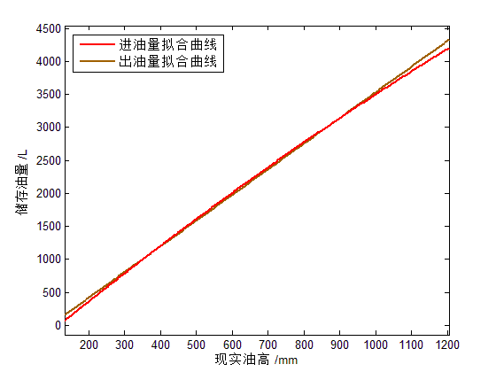

* 1. 建立带有变位参数ɑ的储油罐罐容标表模型
     1. 建立坐标系

（1）建立坐标系θ：以油罐中心为原点，油罐横截面长轴方向为x轴、短轴方向为z轴、油罐轴线方向为y轴建立右手系。在此坐标系θ下，油浮子的坐标为(0,y0,z0).

（2）建立坐标系§：将坐标原点平移到油浮子所在位置 ，再将坐标面绕x轴顺时针方向转动α角，就可以得到在新坐标系§。

* + 1. 油所占区域的表示

储油体积由两类约束得到，一是油罐自身体积的约束，二是油平面的约束。

储油罐体积由油罐横截面与油罐长度确定。油罐横截面为椭圆，方程为：油管长度为L，方程为 ;

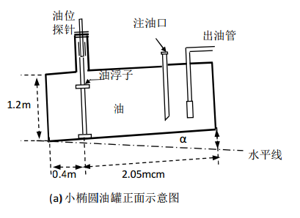

(2)油平面方程的确定：在坐标系§中，油平面方程为：。于是，通过坐标变换

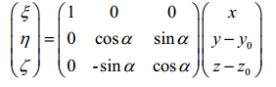

得到在坐标系θ中的油平面方程：



于是油罐内油所占区域可表示为：



* + 1. 用示性函数计算油罐体积

利用示性函数积分方法与Matlab三重积分工具triplequad，计算储油罐在倾角为α，油位探针显示油位高度为h的情况下，储油罐内燃油的体积v。



1. 模型的校正与检验
   1. 无变位时模型的检验

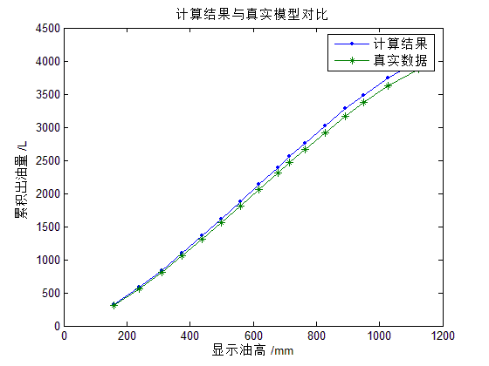下图为在无变位α=0情况下，根据我们的模型计算出的储油量与油高的关系和附件中给出的实验真实数据的对比。

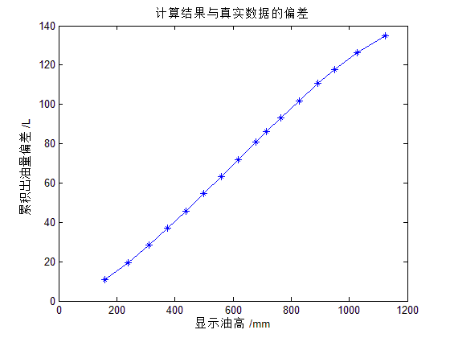下图为无变位下累积出油量偏差与显示油高的关系。

数据显示，误差和显示油量高度呈线性关系。近似可以看成“储油体积与真实体积的偏差”与“真实储油体积”呈线性关系。考虑到实际情况中温度、压强等外界因素对液体体积的影响也是线性的,所以该误差不难解释。

* 1. 对模型进行修正

我们根据附件1中第一组数据（无变位α=0情况下进油量与现实油高关系）对模型进行线性修正：确定合适的修正系数与，使得更接近于这组真实数据。

通过对数据的计算，发现在=0.9663，=-0.02情况下，误差大幅度减小，根据修正模型计算出的数据与实际数据基本吻合。

我们得到修正后的结果与真实数据对比图：

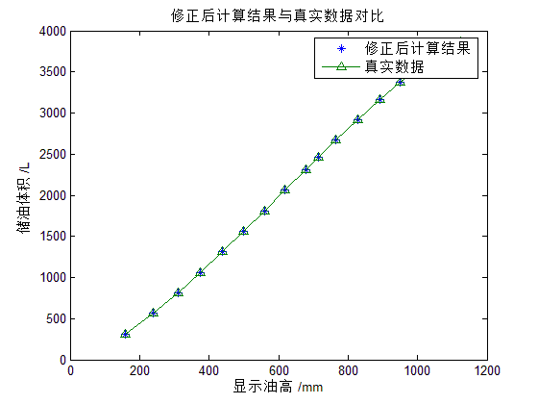

可以看出，两条曲线基本上完全重合。下图为在无变位情况下，修正后模型结果与真实结果的误差值。

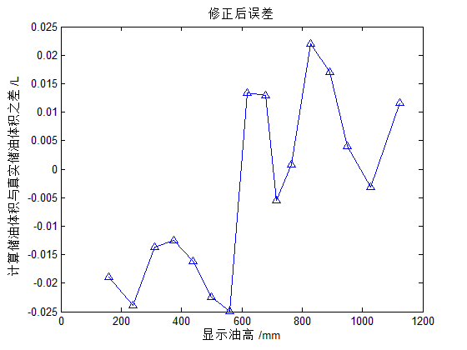

* 1. 变位α=4.1时对修正模型的检验

我们根据附件中第三组数据（有变位α=4.1情况下进油量与现实油高关系）对修正后的模型进行检验。如下图所示：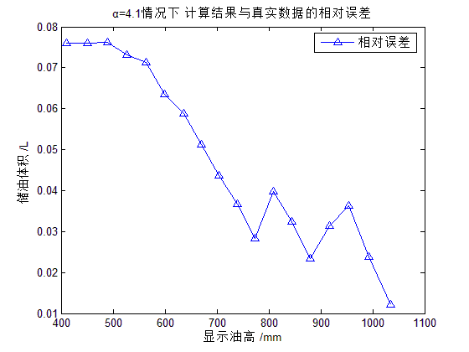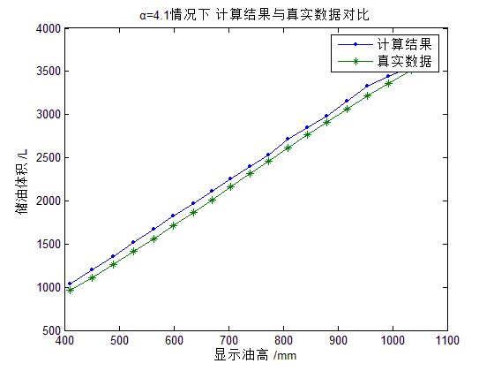

根据图像可以看出，即使我们的模型根据未变位情况下的数据进行过一次修正，计算储油体积与实际储油体积之间仍然存在着误差。但是相对误差最大值不超过0.1%，所以模型的精度在可接受的范围内。

1. 修正罐容表的建立

对于不同的倾斜变位情况，只用改变相应的输入值α，即可利用本程序计算算出相应的罐容表，如下我们分别给出了α取-4,-3,...,3,4的九组高度间隔为1cm的罐容表标定值，相应的罐容线如下图所示：

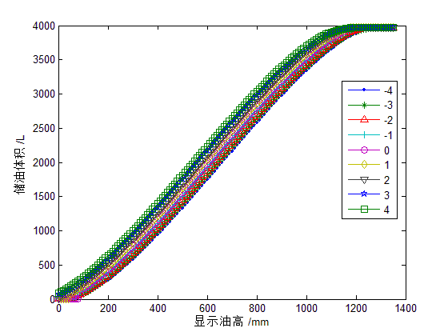

通过分析可以看出：

在改变α时，对罐容标表精度的影响还是较大的。在显示油高200mm-1000mm段，曲线近似线性函数。随着α的增大，罐容线向上移动。α从-4到4度变化时，实际储油量与无变位时标定的储油量相差近500L.所以在α改变时对罐容标表进行重新标定是十分必要的。

由于篇幅限制，只给出一组罐容标表值，其余情况下的罐容标表在附件中给出。

α=4°时计算出的罐容标表

高度(mm) 储油量(L) 高度(mm) 储油量(L) 高度(mm) 储油量(L)

|  |  |  |  |  |  |
| --- | --- | --- | --- | --- | --- |
| 60.00 | 27.05 | 440.00 | 1092.37 | 820.00 | 2658.94 |
| 70.00 | 35.33 | 450.00 | 1131.59 | 830.00 | 2699.24 |
| 80.00 | 44.97 | 460.00 | 1171.09 | 840.00 | 2739.34 |
| 90.00 | 56.01 | 470.00 | 1210.82 | 850.00 | 2779.19 |
| 100.00 | 68.52 | 480.00 | 1250.79 | 860.00 | 2818.83 |
| 110.00 | 82.55 | 490.00 | 1290.98 | 870.00 | 2858.20 |
| 120.00 | 98.15 | 500.00 | 1331.38 | 880.00 | 2897.29 |
| 130.00 | 115.36 | 510.00 | 1371.98 | 890.00 | 2936.11 |
| 140.00 | 134.24 | 520.00 | 1412.75 | 900.00 | 2974.63 |
| 150.00 | 154.78 | 530.00 | 1453.69 | 910.00 | 3012.84 |
| 160.00 | 176.72 | 540.00 | 1494.79 | 920.00 | 3050.71 |
| 170.00 | 199.89 | 550.00 | 1536.03 | 930.00 | 3088.23 |
| 180.00 | 224.15 | 560.00 | 1577.39 | 940.00 | 3125.39 |
| 190.00 | 249.44 | 570.00 | 1618.88 | 950.00 | 3162.18 |
| 200.00 | 275.66 | 580.00 | 1660.47 | 960.00 | 3198.56 |
| 210.00 | 302.78 | 590.00 | 1702.14 | 970.00 | 3234.52 |
| 220.00 | 330.74 | 600.00 | 1743.91 | 980.00 | 3270.05 |
| 230.00 | 359.48 | 610.00 | 1785.74 | 990.00 | 3305.11 |
| 240.00 | 388.96 | 620.00 | 1827.63 | 1000.00 | 3339.70 |
| 250.00 | 419.17 | 630.00 | 1869.57 | 1010.00 | 3373.81 |
| 260.00 | 450.04 | 640.00 | 1911.53 | 1020.00 | 3407.38 |
| 270.00 | 481.57 | 650.00 | 1953.52 | 1030.00 | 3440.40 |
| 280.00 | 513.70 | 660.00 | 1995.51 | 1040.00 | 3472.85 |
| 290.00 | 546.42 | 670.00 | 2037.51 | 1050.00 | 3504.71 |
| 300.00 | 579.71 | 680.00 | 2079.49 | 1060.00 | 3535.93 |
| 310.00 | 613.51 | 690.00 | 2121.44 | 1070.00 | 3566.51 |
| 320.00 | 647.85 | 700.00 | 2163.36 | 1080.00 | 3596.38 |
| 330.00 | 682.66 | 710.00 | 2205.22 | 1090.00 | 3625.54 |
| 340.00 | 717.95 | 720.00 | 2247.02 | 1100.00 | 3653.91 |
| 350.00 | 753.67 | 730.00 | 2288.75 | 1110.00 | 3681.48 |
| 360.00 | 789.83 | 740.00 | 2330.39 | 1120.00 | 3708.19 |
| 370.00 | 826.40 | 750.00 | 2371.93 | 1130.00 | 3733.99 |
| 380.00 | 863.36 | 760.00 | 2413.37 | 1140.00 | 3758.81 |
| 390.00 | 900.69 | 770.00 | 2454.68 | 1150.00 | 3782.59 |
| 400.00 | 938.38 | 780.00 | 2495.85 | 1160.00 | 3805.18 |
| 410.00 | 976.41 | 790.00 | 2536.88 | 1170.00 | 3826.54 |
| 420.00 | 1014.76 | 800.00 | 2577.74 | 1180.00 | 3846.27 |
| 430.00 | 1053.41 | 810.00 | 2618.43 | 1190.00 | 3864.41 |
|  |  |  |  | 1200.00 | 3880.88 |

1. 参考文献

[1] 廖嘉,谢中华,刘寅立.储油罐的变位识别与罐容表的标定[J].天津科技大学学报,2011,03:32-35.

[2] 窦霁虹,梅钰,陈振勋,王莉莉.储油罐的变位识别与罐容表标定模型[J]. 纯粹数学与应用数学,2011,06:829-840.

[3] 武海辉.储油罐的变位识别与罐容表标定模型[J].河南科学,2013,11:1855-1859.

[4] 黄海洋，崔丽，刘来福等.数学建模实验[M].北京:北京师范大学出版社,2014：133-145.

1. 附录

%用示性函数法计算油罐的体积

function v=better_Tank_volume(alp,h)

A=1.78; B=1.2; L=2.45; d=0.4; alpha=alp*pi/180;

a=A/2;

b=B/2;

f=@(x,y,z)(x.^2/a^2+z.^2/b^2<=1).*(y<=L/2).*(y>=-L/2).*(z*cos(alpha)+y*sin(alpha)<=cos(alpha)*(h/1000-b)+sin(alpha)*(1/2*L-d));

v=1000*triplequad(f,-a,a,-L/2,L/2,-b,b)*0.9663;

%模型检验与校正

data=load('oil_1.txt');

ha=data(:,2);%由于显示油高是以mm为单位，所以化为m来计算

Vreal=data(:,3);

n=1:5:79;%取一系列数据点

m=length(n);%数据点的个数

h=ha(n);%显示油高的数组

Vr=Vreal(n);%根据附件得出的真实油量的数组

V=zeros(m,1);%根据我们的模型计算出的理论油量的数组

for i=1:m

V(i)=Tank_volume(0,h(i));

end

Relative_deviation=(V-Vreal(n))./V;

plot(h,Relative_deviation,'*-');

title('计算结果与真实数据的偏差');

xlabel('显示油高 /mm');

ylabel('累积出油量偏差 /L')

%3列数据分别油罐平放时，进油量，显示油高，通过进油量和初始值计算出的实际油量